附件1
课程及讲师简介

课程大纲
1.收高佣的重要性
2.为什么你的收佣比别人低
3.收高佣方法论
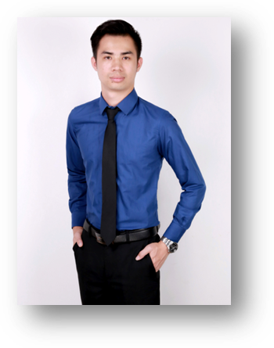
4.秘笈总结
- 讲师：侯志平
背景：置家集团第三战区运营总监
七年以上地产实战经验
擅长授课类型：收K/独家、盘客配对、带看前中后、斡旋谈判等。
个人介绍：2011年加入地产行业；2013年晋升团队经理；2015年获得宜居地产年度团队业绩实收第二名；2016年4月份开拓第二个直属门店，获得置家讲师最具实力奖；2017年带领团队斩获置家集团年度部门总业绩第一名，年度部门人均业绩第一。现为置家集团第三战区运营总监，拥有多年的培训经历，至今做过不下于百场业务技巧以及心态培训，课程深受学员欢迎。

